北京邮电大学软件学院
2018-2019学年第二学期实验报告

课程名称： 多媒体技术与应用

项目名称： 图像锐化及分割

项目完成人：
姓名：__魏颂原__学号：__2017522051__

指导教师：___________李朝晖___________

日 期： 2019年 6 月 12 日
- 实验目的
在前面实验的基础上，编制程序，实现图像锐化 （Roberts算子、Prewitt算子及Sobel等算子）及分割功能。掌握图像锐化及分割相关原理及方法.
- 实验内容
编程实现图像锐化及分割功能
- 实验环境
Win10 MATLABR2018
- 实验结果

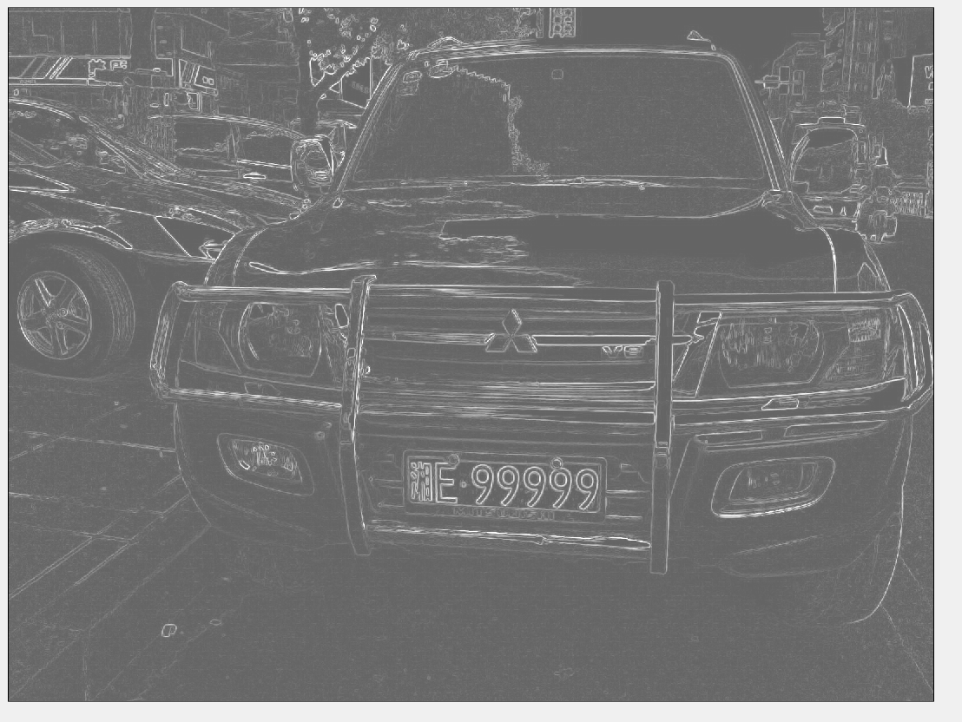

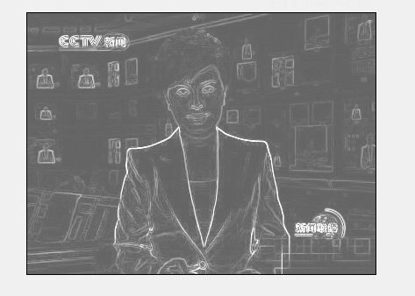
锐化

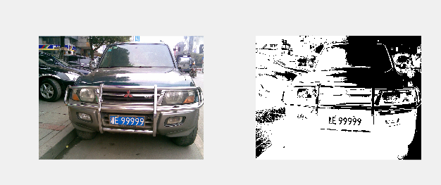
分割图像

% I = imread('²¥ÒôÔ±£¨gray£©.jpg','jpg');%ÔÍ¼
%
% I_gray=I;%×ª»»Îª»Ò¶ÈÍ¼
%
%
% subplot(121),imshow(I);
%
%
%
% I_double=double(I_gray);%×ª»»Îªdouble
%
% [wid,len]=size(I_gray);%Í¼ÏñµÄ´óÐ¡
%
%
%
% ColorLevelss=256;%»Ò¶È¼¶
%
% Ö±·½Í¼
%
% hist=zeros(ColorLevelss,1);
%
% ¼ÆËãÖ±·½Í¼
%
% for i=1:wid
%
% for j=1:len
%
% m=I_gray(i,j)+1;%Í¼ÏñµÄ»Ò¶È¼¶m
%
% hist(m)=hist(m)+1;%»Ò¶ÈÖµÎªiµÄÏñËØºÍ
%
% end
%
% end
%
% Ö±·½Í¼¹éÒ»»¯
%
% hist=hist/(wid*len);%¸÷»Ò¶ÈÖµ¸ÅÂÊ Pi
%
% miuT=0;%¶¨Òå×ÜÌå¾ùÖµ
%
% for m=1:ColorLevelss
%
% miuT=miuT+(m-1)*hist(m); %×ÜÌå¾ùÖµ
%
% end
%
% xigmaB2=0;%
%
% for mindex=1:ColorLevelss
%
% threshold=mindex-1;%Éè¶¨ãÐÖµ
%
% omega1=0;%Ä¿±ê¸ÅÂÊ
%
% omega2=0;%±³¾°¸ÅÂÊ
%
% for m=1:threshold-1
%
% omega1=omega1+hist(m);% Ä¿±ê¸ÅÂÊ W0
%
% end
%
% omega2=1-omega1; %±³¾°µÄ¸ÅÂÊ W1
%
% M1=0;%Ä¿±êµÄÆ½¾ù»Ò¶ÈÖµ
%
% M2=0;%±³¾°µÄÆ½¾ù»Ò¶ÈÖµ
%
% for m=1:ColorLevelss
%
% if m<threshold
%
% M1=M1+(m-1)*hist(m);%Ä¿±ê i*piµÄÀÛ¼ÓÖµ[1 threshold]
%
% else
%
% M2=M2+(m-1)*hist(m);%±³¾° i*piµÄÀÛ¼ÓÖµ[threshold m]
%
% end
%
% end
%
% M1=M1/omega1;%Ä¿±êµÄÆ½¾ù»Ò¶ÈÖµ
%
% M2=M2/omega2;%±³¾°µÄÆ½¾ù»Ò¶ÈÖµ
%
% xigmaB21=omega1*(M1-miuT)^2+omega2*(M2-miuT)^2;%×î´ó·½²î
%
% xigma(mindex)=xigmaB21;%ÏÈÉè¶¨Ò»¸öÖµ ÔÙ±éÀúËùÓÐ»Ò¶È¼¶
%
% ÕÒµ½xigmaB21µÄÖµ×î´ó
%
% if xigmaB21>xigmaB2
%
% finalT=threshold;%ÕÒµ½ãÐÖµ »Ò¶È¼¶
%
% xigmaB2=xigmaB21;%·½²îÎª×î´ó
%
% end
%
% end
%
% ãÐÖµ¹éÒ»»¯
%
% fT=finalT/255;
%
% for i=1:wid
%
% for j=1:len
%
% if I_double(i,j)>finalT %´óÓÚËùÉè¶¨µÄ¾ùÖµ ÔòÎªÄ¿±ê
%
% bin(i,j)=0;
%
% else
%
% bin(i,j)=1;
%
% end
%
% end
%
% end
%
% subplot(122),imshow(bin);

% x=imread('²¥ÒôÔ±£¨gray£©.jpg','jpg');
% [m,n]=size(x);
% n=n/3;
% figure,imshow(x);
%
% x=double(x);
%
% b=zeros(m,n);
%
% c=zeros(m,n);
%
% for i=1:m-2
%
% for j=1:n-2
%
% b(i+1,j+1)=x(i,j)-x(i+1,j+1);
%
% c(i+1,j+1)=x(i,j+1)-x(i+1,j);
%
% b(i+1,j+1)=sqrt(b(i+1,j+1)^2+c(i+1,j+1)^2)+100;
%
% end
%
% end
%
% figure;imshow(uint8(b))

